# 26 知识产权和标准

软件工程过程 标准术语 GBT 11457-2016:

<https://max.book118.com/html/2016/0202/34535775.shtm>

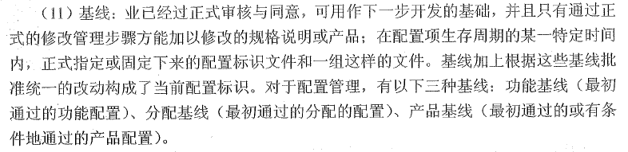

文件编辑符号（流程图，网络图） GB1526-1989:

<https://www.doc88.com/p-90893113210.html>

信息处理系统 计算机系统配置图符号及约定 GB/T 14085-1993:

http://www.doc88.com/p-9418283742974.html

生命周期管理标准 GB/T9566-2007

<http://www.doc88.com/p-5099904729822.html>

# 质量管理工具